SOCIAL REALITY

一个反常识的社会现实
大多数人都在计划变穷

不是收入不够，是思维方式在拖后腿
在这个时代，贫穷往往不是命运的安排，而是自己选择的结果

▲ 贫穷是一种思维模式，而非收入水平
· · ·


你有没有想过，为什么有些人明明收入不低，却总是存不下钱？为什么有些人年年涨薪，却感觉自己越来越穷？每个月工资到账时满怀期待，月底看余额时却又一脸茫然。这种感觉就像是在跑步机上狂奔，明明累得气喘吁吁，却始终在原地打转。
答案可能让你意外：大多数人在无意识中，正在执行一套"变穷计划"。这套计划不是有人强迫你执行的，而是你自己在日复一日的选择中，一点点编织出来的。更可怕的是，你执行得如此认真，以至于完全意识不到自己在做什么。
这不是命运，而是一系列错误的选择累积的结果。当你看懂了这套"变穷计划"的运作逻辑，你才有可能打破它，重新书写自己的财富剧本。今天的这篇文章，就是要帮你按下暂停键，重新审视自己的选择。
✦ 变穷从来不是一夜之间发生的，而是一次次"看起来合理"的选择堆积而成。

· · ·
01 用时间换钱，却从不投资自己

很多人每天忙于工作，加班加点，以为多干活就能多赚钱。他们信奉"天道酬勤"，觉得只要足够努力，财富自然会来。于是他们每天早出晚归，周末也在回复工作消息，把自己活成了一台永不停歇的机器。朋友圈里晒的是凌晨的办公室，嘴上说的是"年轻人就要拼"。
但他们忽略了一个事实：时间是最宝贵的资源，用时间换钱，本质上是在贱卖自己。你一天只有24小时，就算全部用来工作，收入也有天花板。更糟糕的是，他们从不花钱投资自己的认知和技能。买书嫌贵，上课嫌累，学习新东西总觉得"以后再说"。
一年不学习，你的能力就贬值一次。五年不升级，你就被时代甩在了后面。那些曾经让你引以为豪的技能，可能已经过时；那些曾经让你站稳岗位的经验，可能正在被AI取代。当裁员潮来临时，最先被淘汰的，永远是那些只会埋头苦干、没有核心竞争力的人。
那些真正富有的人，从来不是最勤奋的劳动者，而是最聪明的时间投资者。他们把时间和金钱投入到能产生复利的事情上：学习新技能、建立人脉、打造个人品牌。他们知道，今天的投资，会在未来的某一天产生指数级的回报。这才是真正的"躺赚"。
真正的软弱，是用忙碌掩盖懒惰。真正的强大，是敢于停下来，为未来投资。

· · ·
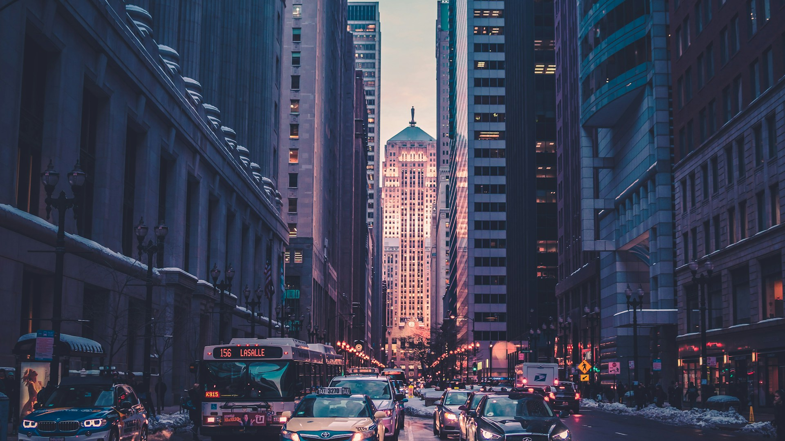

02 消费升级的陷阱，越花越穷

工资涨了两千，房租换个更大的。奖金发了一万，马上换部新手机。这是当代年轻人的典型消费模式：收入增加了，消费立刻跟上，存款永远原地踏步。每年年底翻看账单，都会惊讶于自己竟然花了这么多钱，却想不起来都花在了哪里。
这就是大多数人正在做的事情。社会告诉你：要对自己好一点。广告告诉你：你值得更好的。于是你不断地升级消费，从合租变整租，从地铁变打车，从平价变轻奢。每一次升级，都像是在给自己戴上了一副更重的枷锁，让你离财务自由越来越远。
但你有没有算过，这些"升级"吞噬了你多少本可以投资未来的资本？如果每个月多存下来的钱用于学习、投资或者创业，十年后的你会是什么样子？复利的力量是惊人的，每个月多存一千块，年化收益8%，十年后就是近二十万。而这二十万，可能就足以改变你的人生轨迹。
消费主义的本质，是用即时的快感，交换未来的可能性。当你一次次选择"先享受再说"，你实际上是在用未来的自己作为代价。那些提前透支的快乐，最终都会变成未来的焦虑和悔恨。
「
你的生活方式，应该比你的收入低两级，这样你才有余力去构建未来。
—— 佚名
━━━━
☀ 控制消费欲望，是变富的第一步。
☀ 收入增加时，先提高储蓄率，再考虑改善生活。
☀ 真正的奢侈，是财务自由的底气。

· · ·


03 害怕风险，所以永远不敢行动

大多数人的脑子里，有一个根深蒂固的声音：求稳。求稳工作、求稳收入、求稳生活。任何带有不确定性的事情，都会让他们本能地退缩。换个工作？太冒险了。学个新技能？万一用不上呢。做点副业？万一赔了怎么办。于是，他们在"再等等""再看看"中，一年又一年地耗尽了青春。
求稳本身没错，但过度求稳，就成了最大的风险。你把所有的钱存在银行，跑不赢通胀，就是在无声地亏钱。你不敢尝试新机会，固守一份安稳但天花板极低的工作，就是在慢性自杀。十年过去了，你的存款没有增长，你的能力没有提升，你只是在原地踏步。
这个时代，最大的风险就是不冒风险。当世界在以指数级速度变化时，你却在原地踏步，这本身就是最大的风险。那些你眼中的"冒险者"，其实在用行动对冲不确定性；而你以为的"安稳"，不过是温水煮青蛙。等到水沸腾的那一天，你已经失去了跳出去的能力。
我不是让你去赌博，而是让你学会管理风险，然后在可控的范围内去试错、去迭代、去进化。每一次试错，都是一次宝贵的学习；每一次迭代，都是向财富自由更近一步。失败并不可怕，可怕的是你从未尝试，却还在抱怨命运不公。
心理学研究发现：敢于承担合理风险的人，十年后的财富积累，是风险厌恶者的3倍以上。

· · ·


04 无效社交，圈子正在消耗你的未来

你身边的圈子，决定了你的天花板。这句话听起来像是鸡汤，但它是残酷的现实。
很多人把大量时间和金钱花在无效社交上。为了融入某个圈子，不断请客吃饭、送礼应酬，参加各种没有意义的聚会。表面上看人脉广泛，微信好友几千人，实际上这些人脉在关键时刻一个也用不上。更可悲的是，这些无效社交消耗了你大量的时间和金钱，让你没有精力去做真正重要的事情。
更可怕的是，如果你身边都是抱怨生活、不思进取的人，他们的消极思维模式会潜移默化地影响你。他们会在你尝试改变时泼冷水，会在你努力时嘲讽你"装什么装"。久而久之，你也会变成那个只会抱怨、从不行动的人。这就是圈子的力量，它能成就你，也能毁掉你。
富人愿意花钱买时间和认知，穷人愿意花时间换人情和面子。这就是圈子带来的差距。你选择待在什么样的圈子里，就选择了什么样的人生。
✦ 远离消耗你的人，靠近能滋养你的人。这不是势利，而是对自己人生的负责。

· · ·
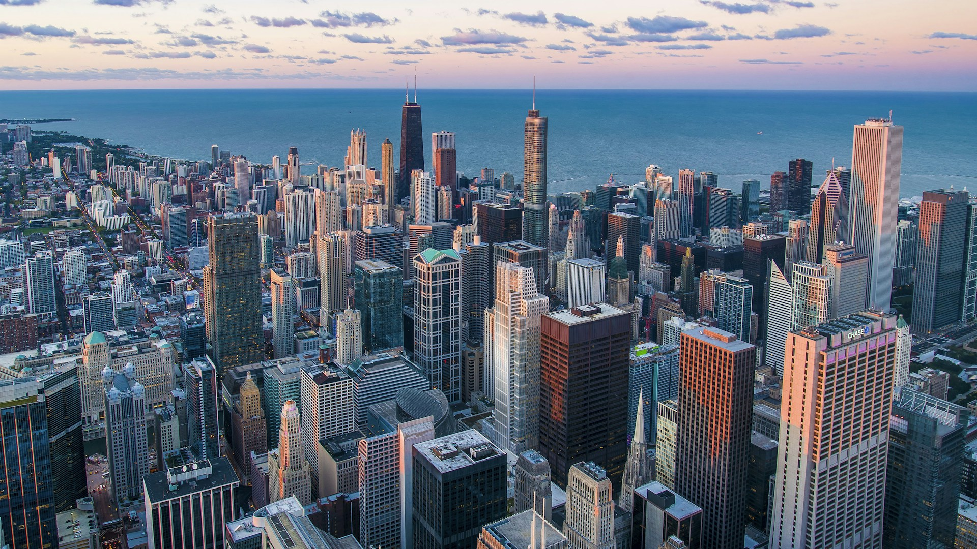

05 写在最后

大多数人不是被命运变穷的，而是被自己一步一步"计划"变穷的。
用时间换钱却不投资自己，是计划变穷。
收入涨了立刻消费升级，是计划变穷。
因为害怕风险而拒绝一切改变，是计划变穷。
把精力浪费在无效社交上，是计划变穷。
这四种思维模式，如果你身上有任何一个，那么恭喜你——你正在执行一套精密的"变穷计划"。而且你执行得如此认真，以至于自己都意识不到。
但好消息是：计划是可以改变的。只要你看懂了这套计划的运作逻辑，你就可以随时按下暂停键，重新设计自己的人生路径。
从今天开始，把投资自己放在第一位，把控制消费当成习惯，把合理冒险视为常态，远离消耗你的圈子。你会发现，财富的增长，从来不是靠拼命工作，而是靠正确的思维模式。

愿你打破思维的牢笼，停止执行变穷计划。
真正的富有，从改变思维模式开始。

#财富思维 #认知升级 #个人成长 #社会现实

